Modificadores de acceso
Controlan quién puede acceder a una variable, método o clase. Sirven para aplicar el principio de encapsulamiento, o sea, proteger los datos internos de un objeto.
- Public accesible desde cualquier parte del programa.
- Private es solo accesible dentro de la misma clase
- Protected es accesible desde la misma clase, las subclases (herencia) y desde clases del mismo paquete.
- Si no se especifica nada, es accesible solo dentro del paquete (package-private).
Los métodos son subprogramas utilizados para evitar la repetición de un bloque de código en un programa. Se pueden ejecutar desde varios puntos de un programa con solo invocarlos.
Un método es un bloque de código que:
- Se invoca desde algún punto del código para resolver un problema dado.
- Este método puede emplear datos externos, dichos datos deben ser proporcionados cuando llamamos al método. Si proporcionamos variables como parámetros, siempre se proporcionará una copia de la variable original (paso por valor).
- Devolverá un return en base a los parámetros que le hayamos proporcionado. Hay métodos que no devuelven nada, simplemente ejecutan el código incluido dentro del método
Para declarar un método se lo hace definiendo su cabecera y su cuerpo, dentro de una clase JAVA.
La cabecera de un método se define en el siguiente orden:
- Acceso (modificadores de visibilidad y directiva static).
- Tipo de retorno, o tipo de sus resultados (valores de retorno).
- Nombre (identificador).
- Lista de parámetros, o los tipos y nombres de sus datos (parámetros).
El cuerpo es la secuencia de instrucciones que se ejecutan al invocarlo, pueden incluir:
- Declaraciones de variables
- Cualquier tipo de instrucción o bloque de instrucciones: asignación, condicional, bucle, e incluso llamadas a otros métodos.
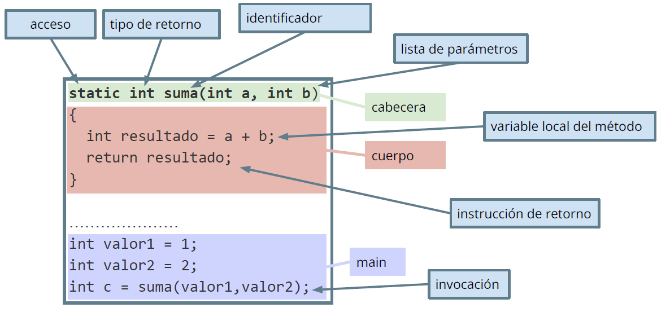
¿Qué es paso por valor?
Significa que cuando se pasa un dato a un método, se pasa una copia del valor, no el valor original. Por lo tanto, si se modifica el parámetro dentro del método, el valor original fuera del método no cambia. Esto hace JAVA más sencillo y menos propenso a errores.
El método main es el método que aparece en la mayoría de las clases JAVA. Cuando se pide la ejecución de una clase, main es el método que la JVM invoca por defecto.
- En el cuerpo de un método se pueden declarar variables que se denominan variables locales.
- Estas variables sólo se pueden usar en el método en el que se declaran, por lo que su ámbito es dicho método.
- Los parámetros de un método se pueden considerar variables locales del mismo.
En JAVA se puede tener métodos con el mismo nombre, pero se debe tener en cuenta:
- Si el método tiene un parámetro, deben ser de distintos tipos en cada método.
- Si tiene más de un parámetro, al menos uno debe ser distinto.
- Si no tiene parámetros, no podemos tener métodos con el mismo nombre.
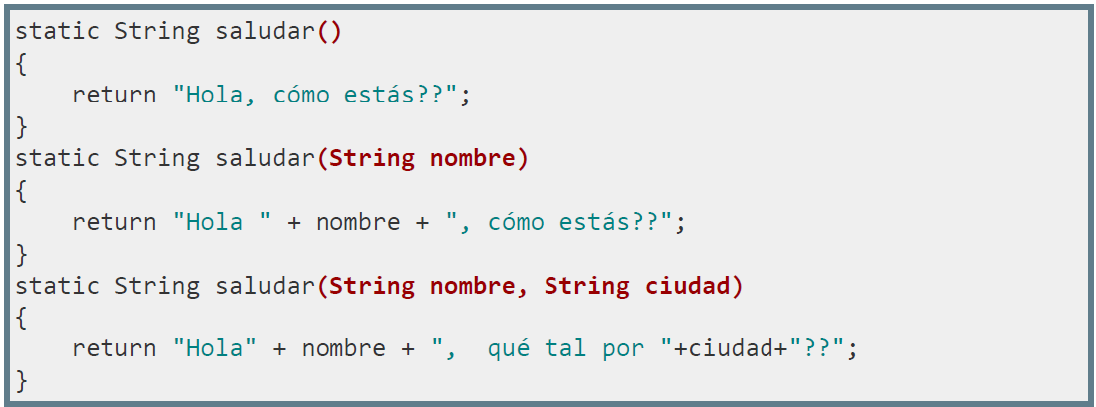
- Aunque el tipo de retorno sea distinto, si los parámetros son iguales, se producirá un error de compilación. Esto es así porque JAVA realmente no sabe el método que se debe utilizar.
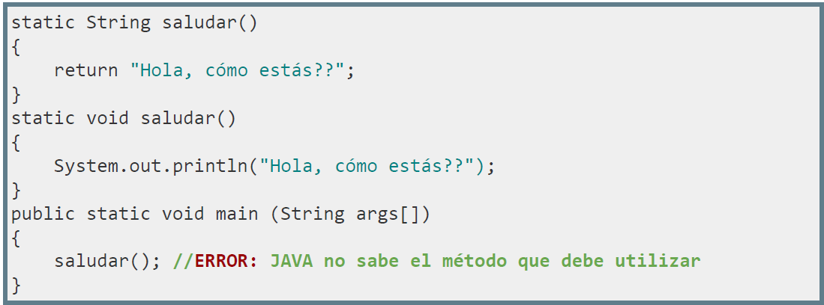
La pila de llamadas es una estructura de datos tipo pila que JAVA usa para recordar qué métodos se están ejecutando y dónde continuar cuando uno termina.
Por ejemplo, se puede pensar como una pila de platos: Cada vez que se llama a un método, se apila un plato nuevo con su información y cuando un método termina, se desapila y se vuelve al método anterior.
Cada frame de la pila contiene los valores de las variables locales del método, los parámetros del método, la dirección de retorno (donde continuar cuando acabe), espacio para resultados temporales.
Por ende, cuando se llama a un método, se crea su propio contexto.
Recursividad
Se denomina método recursivo a cualquier método que tiene la capacidad de llamarse a sí mismo.
Un algoritmo es recursivo si obtiene la solución de un problema en base a los resultados que él mismo proporciona para casos más sencillos del mismo problema, Es decir, es un método que se invoca a sí mismo:
- El caso base de un problema es el que se puede resolver trivialmente.
- El caso general de un problema es el que resuelve recursivamente, empleando el mismo algoritmo para casos más sencillos.
Las funciones matemáticas recursivas se implementan fácilmente usando algoritmos recursivos, como por ejemplo la función factorial:
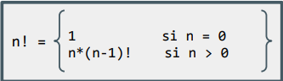
El caso base de un método recursivo permite detener la recursión (no se hace ninguna llamada en él), por lo que resulta imprescindible.
En algunas llamadas recursivas del caso general alguno de los parámetros debe modificar su valor para que finalmente, tras un número finito de llamadas, se alcance el caso base.
La recursión hace un uso intensivo de la pila de llamadas.
Casi siempre, los métodos recursivos permiten expresar la resolución de ciertos problemas complejos de forma mucho más sencilla que sus equivalentes iterativos.
El cuerpo de un método recursivo debe tener una instrucción condicional.
